**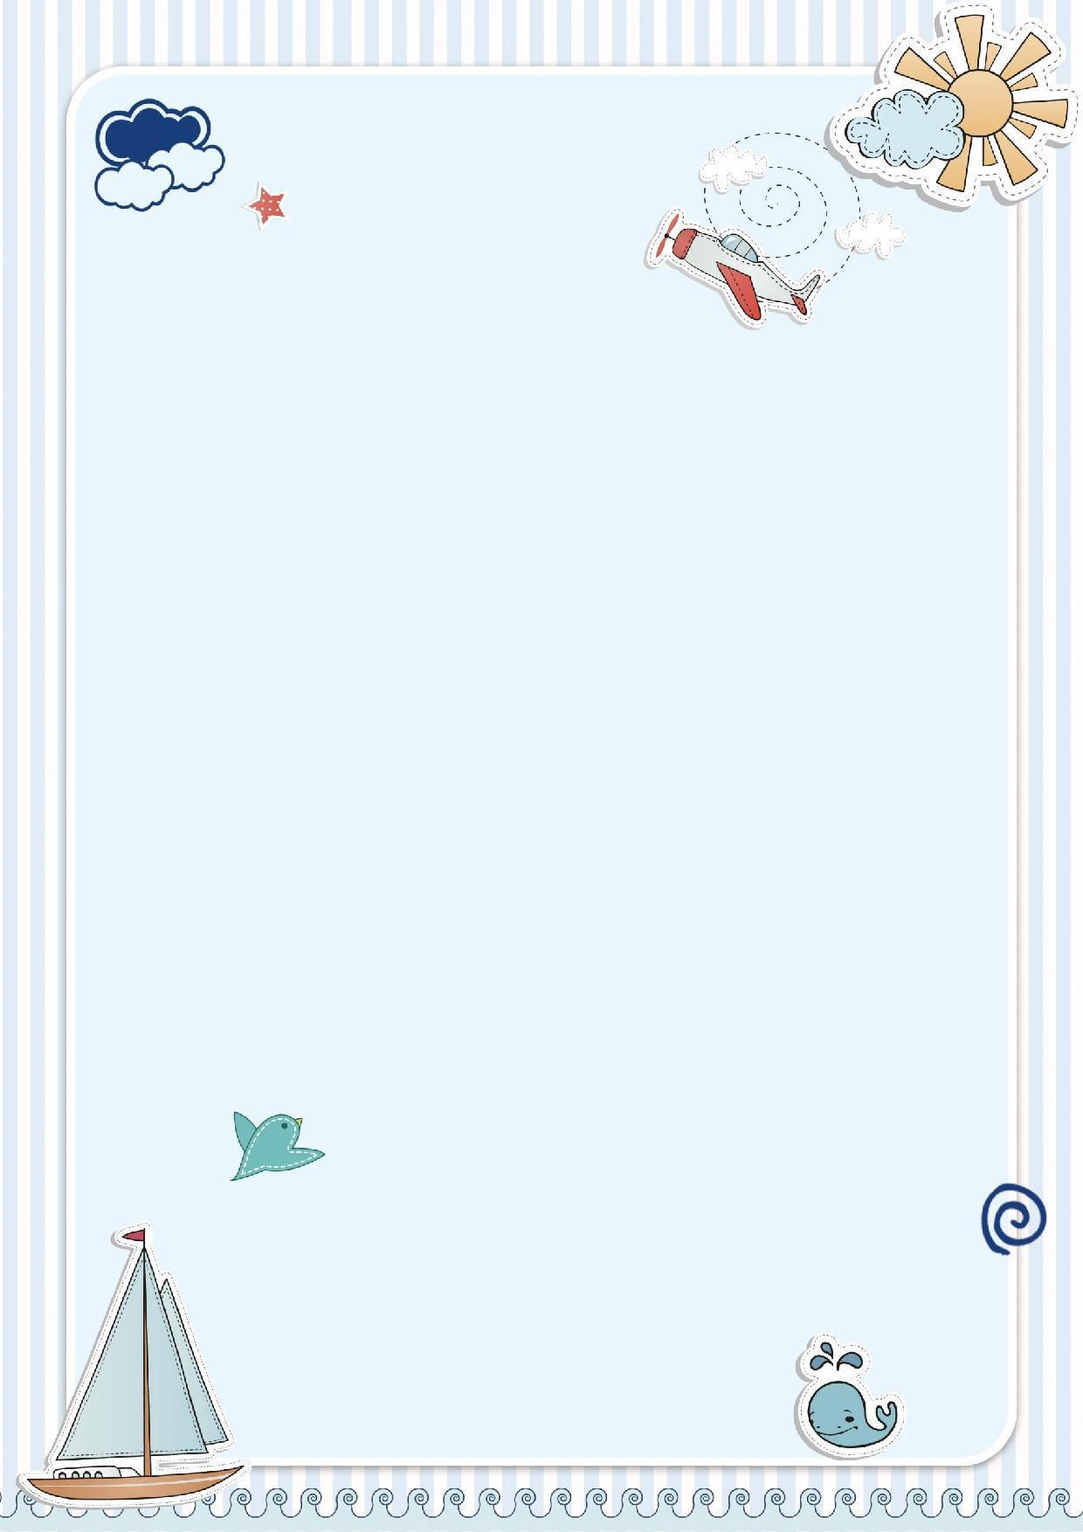**今日动态

2024.11.19 星期二 天气 阴

**今日主题：金色的秋天**

1. **来园情况**

出勤：今天有没有幼儿请假，全部来园。

1. **集体活动《综合：神奇的力1》**

力是一个物体对另一个物体的作用，是物体运动的原因。生活中随处都有力存在，却看不见也，摸不着，只有在操作、观察、尝试中了解、感受力的存在和发现力的不同。本次活动主要是引导幼儿开展的各种小实验、小游戏，从中尝试感受、探索、发现力的神奇以及力与物体用运动的关系。同时引导幼儿能积极动手、动脑，参与小实验活动，从而萌发爱科学的积极情感。今天我们上了第一课时。

宗韫玉、王诺婉、申晓文、冯欣、谭沁、徐佳伊、章昕媛、王若鑫、王秋瑶、徐筱晞、李慕妍、胡奕可、蒋翊晗、杨易、王知霖、徐梓赫、许诺言、周艺天、张悦威、阴少帅、徐诺、黄梓宸、吴文欣、魏锦宸、梁峻晰在各种操作活动中，初步感受力，探索用力的大小、方向与物体运动的关系！所有的小朋友都能够积极探索玩具的玩法，用不同的玩法探究力，张奕涵、李璟睿、丁曼婷、郑书韵、小朋友也用完整的语言表述了力的存在，知道用的力越大，玩具会弹得高或远。王楷博、谌睿、刘锦宥、小朋友也要在活动中耐心倾听哦。

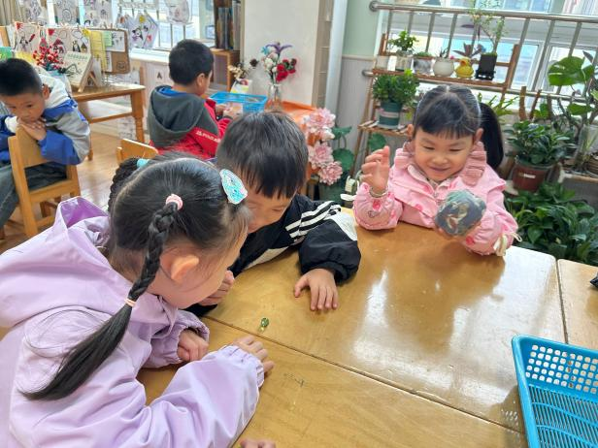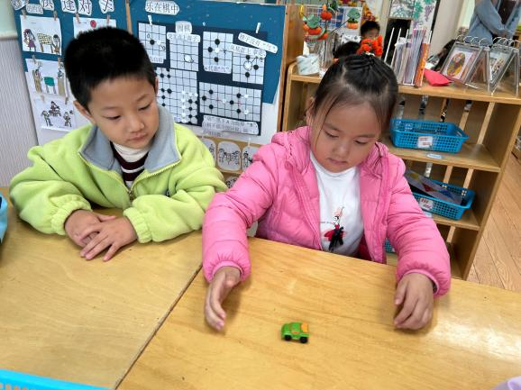

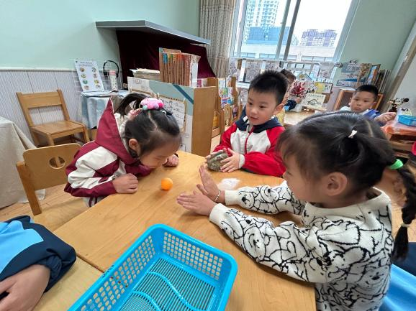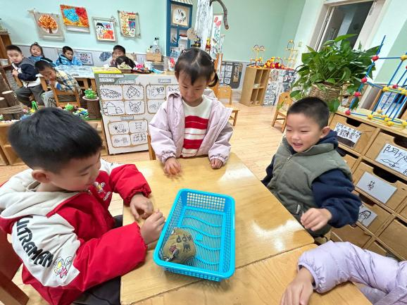

三、区域游戏

|  |  |
| --- | --- |
| **60d1c844f4f558dfc8f99803d9dc7e29** | **4b4bc70dfca8e3112dd1475fb67851c9** |
| **我们一起来折纸吧** | **我们来玩头脑风暴，看看哪些能凑在一起变成10** |
| **e2d0b0c196615dccca61fd89fec453f3** | **167df73fa5e588b57c40d429840428e2** |
| **水墨画画点我喜欢的花吧** | **瞧我建构了一个火箭哦** |
| **052969d63a9a74ecfd090dc105f92569** | **bd078a81303cb83706ec1a9cbd24de42** |
| **小球扑通可以通过那个轨道呢** | **彩泥来制作纸盘手工吧** |

**四、生活活动**

**午餐情况**：中午吃的是红烧排骨、油麦菜炒香菇、裙带菜虾米汤、燕麦饭！

今天大多数小朋友都光盘啦，希望王诺碗、蒋翊晗小朋友加快些速度会更好哦！

**午睡情况**：今天所有的小朋友都入睡！

**五、温馨提示**

IMG_2561.在家鼓励孩子多多练习跳绳。